⚽️热点日报-0720

热点直击

西班牙1-0阿根廷夺队史第二冠，费兰绝杀恩佐染红
北京时间7月20日世界杯 决赛，西班牙对阵阿根廷，上半场亚马尔打门造险，利马伤退，下半场大马丁屡神扑，恩佐染红，加时赛费兰-托雷斯破门绝杀。最终比分西班牙 1-0 阿根廷夺队史第二冠。

梅西职业生涯世界杯数据：6届21球12助，1冠2亚
2026年世界杯决赛，阿根廷0-1不敌西班牙，39岁的梅西基本确定完成了他在世界杯的最后一舞，他在国家队足球最高舞台留下的故事和印记已足够精彩，6届世界杯，34次出场，21球，12次助攻，1次冠军，2次亚军。

金球奖最新概率：凯恩49%重回第一，梅西跌至3%
世界杯决赛中西班牙1-0加时战胜阿根廷夺冠。比赛结束后数据机构更新了2026金球奖的最新概率，凯恩49%重返第一，梅西的概率大幅下降只剩3%，亚马尔第二，罗德里、KK并列第三。

中场核心！西班牙后腰罗德里荣获美加墨世界杯金球奖
北京时间7月20日，世界杯决赛中西班牙1-0加时战胜阿根廷夺冠。本届的世界杯金球奖最终被颁发给西班牙后腰罗德里！整届赛事西班牙只丢1球，罗德里代表西班牙8场比赛全部首发，是西班牙的中场绝对核心和夺冠最大功臣之一。国际足联公布最终排名，罗德里金球奖，梅西银球奖，姆巴佩铜球奖。

史一腰！世界杯+欧洲杯+金球奖+欧冠，罗德里实现超级金满贯
美加墨世界杯决赛，西班牙1-0绝杀阿根廷夺得冠军，罗德里成为足坛史上第11位金满贯成员。同时，罗德里还拥有欧洲杯冠军，堪称超级金满贯加身！所谓金满贯，即一名球员在职业生涯里赢得了国家队层面的最高荣誉世界杯冠军，俱乐部层面的最高荣誉欧冠冠军，个人层面的最高荣誉金球奖。罗德里在22-23赛季为曼城赢得了欧冠冠军，2024年赢得了欧洲杯冠军和金球奖，2026年又赢得了世界杯冠军。

宽言宽语再上线！西班牙夺冠克罗斯发文表态：足球赢了
赛后，托尼-克罗斯在社媒上发文称：“足球赢了。”本场比赛，西班牙凭借费兰的加时决赛1-0战胜阿根廷，夺得世界杯冠军。此前，克罗斯就曾表态称支持西班牙夺冠。

8场10球！姆巴佩成功蝉联世界杯金靴成历史第一人
- 姆巴佩在本届世界杯的8场比赛里全部首发出场，他一共取得了10个进球，领先排名射手榜第2的梅西两球，这使得姆巴佩成功蝉联了世界杯金靴奖，他也成为了首位两次获得世界杯金靴奖的球员，上届世界杯他在7场比赛里打进8球。另外，姆巴佩也由此以22球坐实了世界杯历史最佳射手的位置。

鳄鱼的眼泪！帕雷德斯锁喉+抱摔染红后情绪崩溃泪流满面
北京时间7月20日，阿根廷0-1不敌西班牙无缘卫冕世界杯冠军，本场比赛帕雷德斯替补出战，打架吃到直红，最后情绪崩溃流下泪水。本场比赛由于利桑德罗-马丁内斯受伤，帕雷德斯在第46分钟就替补上场，刚上场在第52分钟就吃到一张黄牌，在最后加时赛的失误让费兰打进了全场唯一进球，帕雷德斯全场小动作不断，4次犯规全场最多。赛后他先是锁喉埃里克-加西亚，又把加维抱摔在地，吃到直红，双方纷争平息后坐在地上情绪崩溃流下泪水。

19岁亚马尔出道3年斩获8座冠军，重量级冠军只差欧冠
北京时间7月20日3:00，世界杯决赛，击败队史第二次夺冠，亚马尔首发出战。亚马尔出道三年斩获8冠，重量级冠军只差欧冠。19岁亚马尔生涯统计：56球56助、1次世界杯冠军、1次欧洲杯冠军、3次西甲冠军、1次国王杯冠军、2次西超杯冠军。

10、1966年世界杯决赛0射正：26阿根廷、14阿根廷、90阿根廷
世界杯决赛，1-0击败夺冠，费兰加时赛破门制胜。根据Sofascore的统计，自1966年来有世界杯详细数据统计以来，在世界杯决赛0射正的球队，均是阿根廷队，这3场比赛都0-1输球：0 - 🇦🇷 阿根廷 (0-1 负于西班牙 🇪🇸) - 2026 🆕、0 - 🇦🇷 阿根廷 (0-1 负于德国 🇩🇪) - 2014、0 - 🇦🇷 阿根廷 (0-1 负于西德 🇩🇪) - 1990

11、阿根廷无缘卫冕，沙特联官方发文🐐并配C罗照片，现已删除

12、RMC：特朗普颁世界杯奖牌奖杯，站位尴尬被挤边缘
据RMC报道，特朗普周日在国际足联颁奖仪式上占据重要位置，向西班牙队颁发世界杯奖牌和奖杯，但现场略显尴尬。特朗普和因凡蒂诺一起把世界杯奖杯带到罗德里面前，让这位西班牙队长和队友们一起举起奖杯。原本安排是特朗普也要和他一起举杯——就像世俱杯决赛时那样——并站在合影的显眼位置。但两人最后却站到了西班牙队合影阵容的最左侧，显得十分孤立，几乎像是被挤了出去。

选题指南

1、赛后复盘：
西班牙世界杯夺冠之路回顾、罗德里能否被评为史一腰、费兰托雷斯人物志、阿根廷0射正&丢冠原因分析、决赛争议判罚评析、用总台诗意解说打开历届世界杯冠军、为何西班牙能保持38场不败
 | 
https://www.bilibili.com/video/BV1ojKU67EkX?buvid=Z74E50762F695A934560A7E5C9E88AD62460&is_story_h5=false&mid=4mPrw8ExuYopk%2FooX74UGQ%3D%3D&plat_id=167&share_from=ugc&share_medium=iphone&share_plat=ios&share_session_id=6043FB57-130F-4517-961F-95E4E542CE2C&share_source=weixin&share_tag=s_i&spmid=search.search-result.0.0&timestamp=1784535184&unique_k=Sfw81IH&up_id=1591295479 | https://www.bilibili.com/video/BV1R3Ky6NEoJ?buvid=Z74E50762F695A934560A7E5C9E88AD62460&is_story_h5=false&mid=4mPrw8ExuYopk%2FooX74UGQ%3D%3D&plat_id=167&share_from=ugc&share_medium=iphone&share_plat=ios&share_session_id=02DEBF6F-D2CF-47A5-8C26-C56736F0788F&share_source=weixin&share_tag=s_i&spmid=search.search-result.0.0&timestamp=1784535329&unique_k=7NRB2Gr&up_id=1493272932
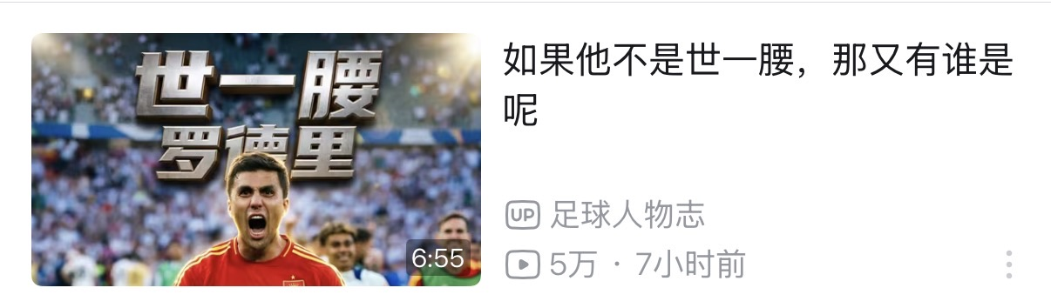 | 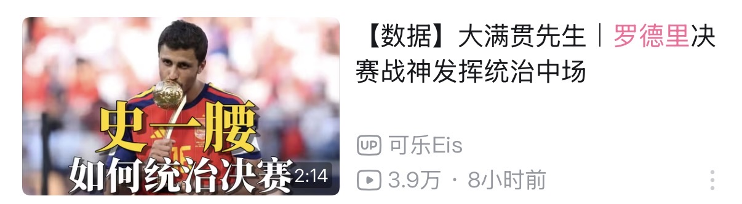
https://www.bilibili.com/video/BV1xbKy6XEiT?buvid=Z74E50762F695A934560A7E5C9E88AD62460&is_story_h5=false&mid=4mPrw8ExuYopk%2FooX74UGQ%3D%3D&plat_id=167&share_from=ugc&share_medium=iphone&share_plat=ios&share_session_id=321FE6FB-4439-4006-BD85-770E8E21FF12&share_source=weixin&share_tag=s_i&spmid=search.search-result.0.0&timestamp=1784535022&unique_k=zdDGiwF&up_id=74070204 | https://www.bilibili.com/video/BV1jSKy6uExu?buvid=Z74E50762F695A934560A7E5C9E88AD62460&is_story_h5=false&mid=4mPrw8ExuYopk%2FooX74UGQ%3D%3D&plat_id=167&share_from=ugc&share_medium=iphone&share_plat=ios&share_session_id=2ACEC2BC-DB10-4239-B49F-A5C2B93558A4&share_source=weixin&share_tag=s_i&spmid=search.search-result.0.0&timestamp=1784535041&unique_k=0BOgnZB&up_id=495586071

2、场外热议：
本届世界杯4大奖项是否实至名归、当今足坛食物链复盘、金球奖花落谁家、世界杯后的足球入坑指南、本届赛事全复盘/总结、回顾本届世界杯的最后一舞和感动瞬间、因世界杯身价暴涨or暴跌球员合集
 | 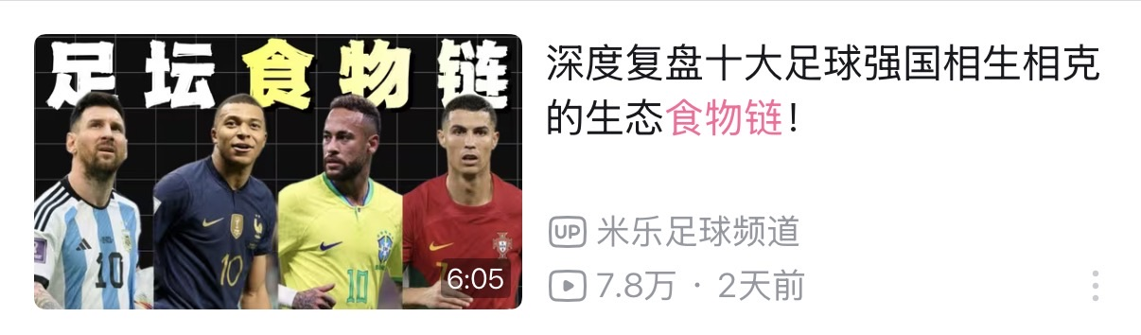
https://www.bilibili.com/video/BV1poKF6dEvV?buvid=Z74E50762F695A934560A7E5C9E88AD62460&is_story_h5=false&mid=4mPrw8ExuYopk%2FooX74UGQ%3D%3D&plat_id=167&share_from=ugc&share_medium=iphone&share_plat=ios&share_session_id=D1D74885-8964-43EE-9F87-AE1DE6B53E05&share_source=weixin&share_tag=s_i&spmid=search.search-result.0.0&timestamp=1784535507&unique_k=j2ff4GO&up_id=1350462726 | https://www.bilibili.com/video/BV1L8KF65Ezx?buvid=Z74E50762F695A934560A7E5C9E88AD62460&is_story_h5=false&mid=4mPrw8ExuYopk%2FooX74UGQ%3D%3D&plat_id=167&share_from=ugc&share_medium=iphone&share_plat=ios&share_session_id=CCDAEE9E-2677-4A21-AC41-03245AFDD8EA&share_source=weixin&share_tag=s_i&spmid=search.search-result.0.0&timestamp=1784535417&unique_k=X93K4or&up_id=437695217
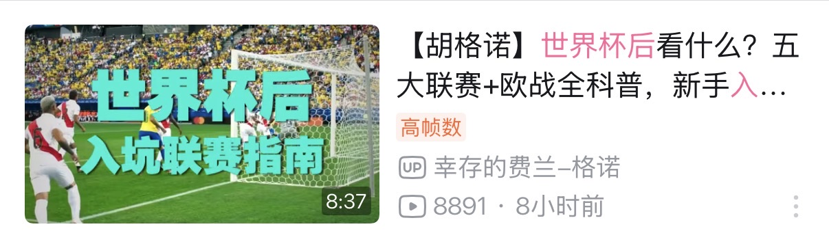 | 
https://www.bilibili.com/video/BV1z2Ky63E6s?buvid=Z74E50762F695A934560A7E5C9E88AD62460&is_story_h5=false&mid=4mPrw8ExuYopk%2FooX74UGQ%3D%3D&plat_id=167&share_from=ugc&share_medium=iphone&share_plat=ios&share_session_id=96E9A1C5-7871-400E-BA18-3B295AA34564&share_source=weixin&share_tag=s_i&spmid=search.search-result.0.0&timestamp=1784535553&unique_k=kNTUjUV&up_id=35432782 | https://www.bilibili.com/video/BV1NvK26tEih?buvid=Z74E50762F695A934560A7E5C9E88AD62460&from_spmid=search.search-result.0.0&is_story_h5=false&mid=4mPrw8ExuYopk%2FooX74UGQ%3D%3D&plat_id=116&share_from=ugc&share_medium=iphone&share_plat=ios&share_session_id=D191AB11-30E4-45E7-A79A-0C6BB02DC5E9&share_source=weixin&share_tag=s_i&spmid=united.player-video-detail.0.0&timestamp=1784536928&unique_k=1dOwNLK&up_id=1056659723

